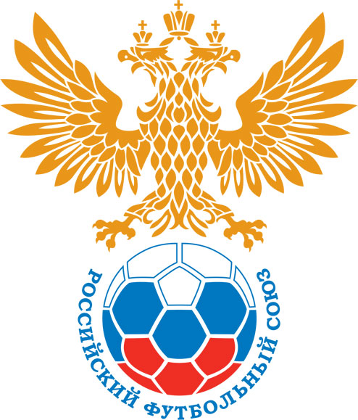 | РОССИЙСКИЙ ФУТБОЛЬНЫЙ СОЮЗ  МАОО СФФ «Центр» | 
ПРОТОКОЛ № _____
Первенство России по футболу среди команд III дивизиона, зона «Центр»
_____ финала Кубка России по футболу среди команд III дивизиона, зона «Центр»

Стадион им. А.А. Парамонова (Боровск) | Дата: | 21 мая 2025

Сигнал (Обнинск) |  |  |  |  | Орёл-М
команда хозяев |  |  |  |  | команда гостей
Начало: | 17:30 | Освещение: | Естественное |  | Количество зрителей: | 50

Результат: | 3:0 | в пользу | Сигнал (Обнинск)

1 тайм: | 1:0 | в пользу | в пользу Сигнал (Обнинск)

Доп. Вр. в пользу Серия 11-метровых в пользу

Судья: | Кузьмин Даниил (Тула) | кат. | не указано

1 помощник: | Гавриленко Антон (Брянск) | кат. | не указано

2 помощник: | Золотарев Игорь (Брянск) | кат. | не указано

Резервный судья: |  |  | кат. | не указано
Инспектор: | Седов Руслан Игоревич (Калуга)
Делегат:

Счет | Имя, фамилия | Команда | Минута, на которой забит мяч
Счет | Имя, фамилия | Команда | С игры | С 11 метров | Автогол
1:0 | Никита Емельянов | Сигнал (Обнинск) |  | 40
2:0 | Илья Медведев | Сигнал (Обнинск) | 60
3:0 | Илья Медведев | Сигнал (Обнинск) | 71

Подпись судьи : _____________________ /_________________________ /
Предупреждения
Мин | Имя, фамилия | Команда | Основание
26 | Архип Леонов | Орёл-М | Грубая игра
36 | Богдан Новиков | Орёл-М | Грубая игра
60 | Илья Ветров | Орёл-М | Неспортивное поведение
62 | Евгений Никулин | Орёл-М | Неспортивное поведение
64 | Илья Медведев | Сигнал (Обнинск) | Грубая игра
65 | Максим Фатеев | Орёл-М | Грубая игра
68 | Николай Митько | Сигнал (Обнинск) | Неспортивное поведение
85 | Арсений Верижников | Орёл-М | Грубая игра

Удаления

Мин | Имя, фамилия | Команда | Основание

Представитель принимающей команды: ______________________ / _____________________

Представитель команды гостей: _____________________ / _________________________

Замечания по проведению игры ______________________________________________________________________________________________________________________________________________________________________________________________________________________________________________________________________________________________________________________________________________________________________________________________________________________________________________________________________________________________________________________________
Травматические случаи (минута, команда, фамилия, имя, номер, характер повреждения, причины, предварительный диагноз, оказанная помощь): _________________________________________________________________________________________________________________________________________________________________________________________________________________________________________________________________________________________________________________________________________________________________________________________________________________________________________
Подпись судьи: _____________________ / _________________________
РОССИЙСКИЙ ФУТБОЛЬНЫЙ СОЮЗ
МАОО СФФ «Центр»

Приложение к протоколу № |  |  |  |  |  | Дата: | 21 мая 2025
Команда: |  | Сигнал (Обнинск)

Игроки основного состава |  | Цвет футболок: Зелёные Цвет гетр: Серые
НЛ – нелюбитель  НЛОВ – нелюбитель,  ограничение возраста |  | Номер игрока | Заполняется печатными буквами
 |  | Номер игрока | Имя, фамилия
 |  | 1 | Владислав Прошкин
 |  | 2 | Владимир Тараканов
 |  | 3 | Андрей Грох
 |  | 5 | Николай Митько (к)
 |  | 7 | Никита Емельянов
 |  | 9 | Егор Губарев
 |  | 11 | Илья Медведев
 |  | 17 | Кирилл Матияш
 |  | 18 | Михаил Гусейнов
 |  | 22 | Никита Андронов
 |  | 90 | Александр Челмаков
Запасные игроки
 |  | 16 | Юрий Просовский
 |  | 6 | Алексей Борисов
 |  | 8 | Артём Симкин
 |  | 4 | Богдан Дряхлов
 |  | 13 | Владислав Абрамов
 |  | 14 | Иван Ивлев
 |  | 15 | Ефим Талабанов
 |  | 19 | Тимофей Крамаров
 |  | 20 | Дмитрий Храпонов
Тренерский состав и персонал |  | Фамилия, имя, отчество |  | Должность
 |  | 1 | Николай Владимирович Талабанов | Главный тренер
 |  | 2 | Владимир Николаевич Талабанов | Генеральный директор
 |  | 3 | Игорь Владимирович Серёгин | Спортивный директор
 |  | 4
 |  | 5
 |  | 6
 |  | 7

Представитель команды: ______ __________________ подпись: ___________________
(Фамилия, И.О.)
Замена |  | Вместо |  |  | Вышел |  |  |  | Мин |  | Судья: _________________________
1
2 |  |  |  |  |  |  |  |  |  |  | Подпись Судьи: _________________
3
4
5
6
7
РОССИЙСКИЙ ФУТБОЛЬНЫЙ СОЮЗ
МАОО СФФ «Центр»

Приложение к протоколу № |  |  |  |  |  |  |  | Дата: |  | 21 мая 2025
Команда: |  |  | Орёл-М

Игроки основного состава |  | Цвет футболок: Белые Цвет гетр: Белые
НЛ – нелюбитель  НЛОВ – нелюбитель,  ограничение возраста |  | Номер игрока | Заполняется печатными буквами
 |  | Номер игрока | Имя, фамилия
 |  | 75 | Богдан Леньшин
 |  | 4 | Илья Ветров
 |  | 74 | Богдан Новиков
 |  | 27 | Михаил Фролов
 |  | 69 | Богдан Цискаришвили
 |  | 28 | Архип Леонов
 |  | 19 | Константин Прячкин
 |  | 85 | Ярослав Симбирев
 |  | 22 | Евгений Никулин
 |  | 11 | Артем Ошкин
 |  | 88 | Арсений Леонов
Запасные игроки
 |  | 24 | Пётр Бушин
 |  | 20 | Иван Смоляков
 |  | 55 | Олег Ишков
 |  | 46 | Павел Разенков
 |  | 7 | Максим Фатеев
 |  | 9 | Арсений Верижников
 |  | 10 | Матвей Цыганков
Тренерский состав и персонал |  | Фамилия, имя, отчество |  | Должность
 |  | 1 | Станислав Иванович Борисов | Главный тренер
 |  | 2
 |  | 3
 |  | 4
 |  | 5
 |  | 6
 |  | 7

Представитель команды: _________ _____________ __ подпись: ______________________
(Фамилия, И.О.)
Замена |  | Вместо |  | Вышел | Мин | Судья : ______________________
1
2 |  |  |  |  |  | Подпись Судьи : ______________
3
4
5
6
7
РОССИЙСКИЙ ФУТБОЛЬНЫЙ СОЮЗ
МАОО СФФ «Центр»

Лист травматических случаев

Первенство России по футболу среди футбольных команд III дивизиона, зона «Центр»
_____ финала Кубка России по футболу среди футбольных команд III дивизиона, зона «Центр»

Приложение к протоколу № |  |  | Дата: | 21 мая 2025

Сигнал (Обнинск) |  | Орёл-М
команда хозяев |  | команда гостей

Травматические случаи (минута, команда, фамилия, имя, номер, характер повреждения, причины, предварительный диагноз, оказанная помощь)
_______________________________________________________________________________________________________________________________________________________________________________________________________________________________________________________________________________________________________________________________________________________________________________________________________________________________________________________________________________________________________________________________________________________________________________________________________________________________________________________________________________________________________________________________________________________________________________________________________________________________________________________________________________________________________________________________________________________________________________________________________________________________________________________________________________________________________________________________________________________________________________________________________________________________________________________________________________________________________________________________________________________________________________________________________________________________________________________________________________________________________________

Подпись судьи : _________________________ /________________________/

